Ο Μπελάς κι ο Ρουμποτύρης, σελ. 8, γ΄ τεύχος
Οι σκανταλιάρηδες γάτοι έκαναν πάλι το θαύμα τους!!! Έφαγαν κάποιες λέξεις από το ποίημα. Βοηθήστε τη Ραλλού να συμπληρώσει τα κενά. Προσπαθήστε να φτιάξετε ένα ποίημα λιγάκι... διαφορετικό. Για να το πετύχετε προσέξτε τις οδηγίες της Ραλλούς.
Αν οι λέξεις που λείπουν βρίσκονται:
α) στη μέση του στίχου, τότε θα πρέπει να αντικατασταθούν με λέξεις ίδιας σημασίας. (συνώνυμες)
Β) στο τέλος του στίχου, θα πρέπει να αντικατασταθούν με λέξεις που να κάνουν ομοιοκαταληξία.

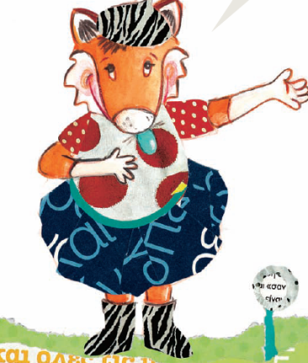

Ο Μπελάς κι ο Ρουμποτύρης, ………………………………… ζευγάρι γάτες,
ήταν κλόουν γκαφατζήδες, ……………………………… και …………………………………….. .
………………………………….., είχαν έδρα την Πλατεία Βικτωρίας
έδρα μόνο, γιατί ήταν …………………………… της ……………………………………… .
Κένσιγκτον, Κόρνγουολ Γκάρντεν, Λόστον Πλέις, στην ……………………………,
……………………………… είχαν σαν πενήντα, κι όχι μόνο σαν δύο γάτοι.

